Яндекс лицей

**Паспорт проекта**

**“Ознакомительный сайт театров”**

Автор

Зевакин Иван.

2 года яндекс лицея

Руководитель

Галганова Д.А

**Цель:**

Создать сайта, для ознакомления пользователя с театрами Москвы, а также для дальнейшего взаимодействия (покупки билетов) на главном сайте театра.



**Задачи:**

1. Показать пользователю театры, которые он может посетить в Москве.
2. Удобное пользование сайта.
3. Небольшое ознакомление с театрами.
4. Возможность перевести пользователя на главный сайт театра, для покупки билетов.

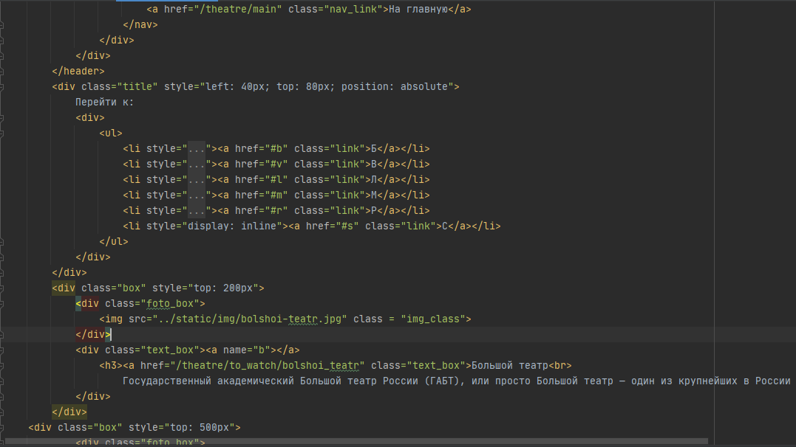

**Библиотеки.**

1. Flask - использовано для переадресации на страницах.